DAUBON Catherine DOCUMENT DE TRAVAIL
LTP Bel Orme
67 rue Bel Orme SECTEUR 4
33 000 Bordeaux

___________________________________________________________________________________________________________

CONTROLE EN COURS DE FORMATION (C.C.F.)

CHIMIE CAP

NOM - Prénom : …………………………………………………………………………………………………………………………

Date : …………………………………………………………………………………………………………………………………….

Spécialité du CAP : ……………………………………………………………………………………………………………………..

Durée : 30 minutes
Barème : 10 points

Pendant votre travail, appeler le professeur lorsque vous rencontrez le symbole suivant :

Appel

___________________________________________________________________________________________________________

Marie doit donner un jus de fruits à un nourrisson.

Elle dispose de 3 variétés de boissons : un jus d’orange, un jus de citron, un jus de raisin.

Elle doit donner à ce nourrisson une boisson ni trop acide, ni trop basique.

Quelle est la boisson qui convient le mieux à l’enfant ?

- CHOISIR LA BOISSON LA MIEUX ADAPTEE

Matériel : Papier pH 3 béchers 1 jus d’orange
1 agitateur 1 stylo pH 1 jus de citron
1 soucoupe 1 jus de raisin

Appel 1

Respectez scrupuleusement les procédures et consignes de sécurité présentées en annexe 1

Protocole expérimental : .Versez chaque jus de fruit dans un bécher
.Découpez un petit morceau de papier pH (1 cm environ)
.Placez le sur une soucoupe.
.Trempez l’agitateur propre et sec dans le jus d’orange, puis posez-le sur le morceau de papier pH
.Utilisez l’échelle des couleurs du couvercle du papier pH pour déterminer le pH du jus d’orange.
.Lavez l’agitateur à l’eau du robinet, rincez-le à l’eau distillée, séchez-le.
.Vérifiez le pH du jus d’orange avec le stylo pH
.Rincer soigneusement le stylo pH à l’eau distillée.

Appel 2

.Refaire l’expérience pour déterminer le pH du jus de citron et du jus de raisin.

Observation : .Complétez le tableau ci-dessous avec vos résultats précédents.
.Précisez si les boissons sont acides, neutres ou basiques.
Solution | Jus d’orange | Jus de citron | Jus de raisin
PH avec papier pH
PH avec stylo pH
Nature de la solution

Conclusion : .Complétez les phrases :

La boisson la mieux adaptée pour le nourrisson est le …………………………. car son pH est le moins ……………………..

Ce pH est le plus proche du pH de l’eau qui est de …………….. (Donnez sa valeur)
.Barrez les mentions inutiles :

L’eau est une solution acide, basique, neutre.

LA BOISSON QUE VOUS VENEZ DE CHOISIR SERA UTILISEE DANS L’EXPERIENCE SUIVANTE. NOUS L’APPELLERONS SOLUTION « A »

- QUEL EST L’EFFET DE L’EAU SUR LE PH DE LA BOISSON ?

Matériel : 1 éprouvette de 100 ml
1 fiole de 100ml eau distillée
1 pipette graduée de 1ml La boisson choisie précédemment : Solution A
1 dispositif de prélèvement
1 bouchon

Appel 3

. Réalisez la manipulation, pour cela :

.Prélevez 1 ml de la solution A, à l’aide d’une pipette graduée propre.
.Introduisez-ce prélèvement dans la fiole jaugée de 100 ml.
.Ajoutez de l’eau distillée avec l’éprouvette, jusqu’au trait de jauge de la fiole, pour obtenir 100 ml de boisson diluée : Solution B
.Bouchez la fiole, puis agitez-la vigoureusement.

Mesure: .Mesurez le pH de la boisson diluée à l’aide du stylo-pH
.Rincez soigneusement le stylo-pH à l’eau distillée.

Conclusion: .Complétez les phrases :

Le pH de la boisson diluée est de …………………….

.Comparez la valeur des pH des solutions A et B :

Lorsque l’on dilue une boisson, son pH ……………….…….……. mais ne devient jamais supérieur à ………………….

Quelle est l’utilité de cette 2ème expérience pour la boisson du nourrisson ? ………………………………………………
…………………………………………………………………………………………………………………………………
…………………………………………………………………………………………………………………………………

Appel 4

CD/LTPBO/1203

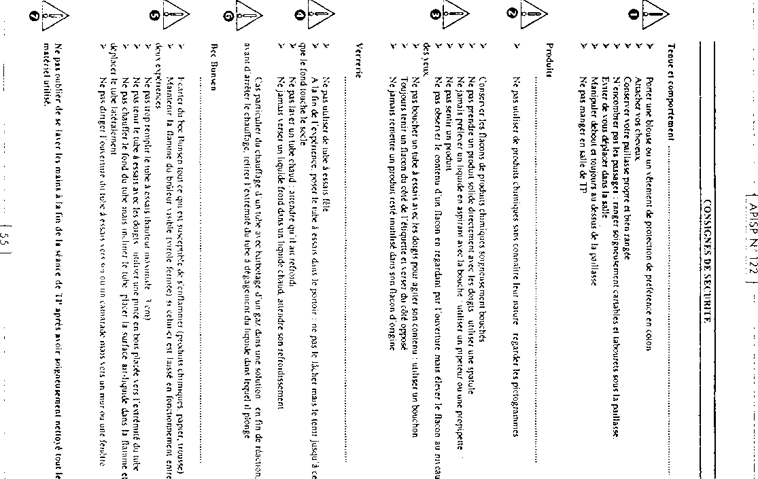
ANNEXE 1

DAUBON Catherine Document de travail
LTP Bel Orme
67 rue Bel Orme Secteur 4
33000 Bordeaux

GRILLE D’EVALAUTION GLOBALE

Sujet : Adapter la boisson en fonction de l’enfant

NOM et Prénom du CANDIDAT : N °:

Date et heure de l’évaluation : N° du poste de travail :

Exploitation des résultats expérimentaux

Titres | Compétences |  | Barème | Note
I - Choisir la boisson la mieux adaptée | Déterminer le pH de 3 boissons | Jus d’orange | 0.25
I - Choisir la boisson la mieux adaptée | Déterminer le pH de 3 boissons | Jus de citron | 0.25
I - Choisir la boisson la mieux adaptée | Déterminer le pH de 3 boissons | Jus de raisin | 0.25
I - Choisir la boisson la mieux adaptée | Reconnaître le caractère acide, basique ou neutre des 3 boissons | Jus d’orange | 0.25
I - Choisir la boisson la mieux adaptée |  | Jus de citron | 0.25
I - Choisir la boisson la mieux adaptée |  | Jus de raisin | 0.25
I - Choisir la boisson la mieux adaptée | conclusion | Choix de la boisson | 0.25
I - Choisir la boisson la mieux adaptée | conclusion | Justifier | 0.25
I - Choisir la boisson la mieux adaptée | conclusion | connaissance | 0.25
II - Quel est l’effet de l’eau sur le pH de la boisson | Décrire l’évolution du pH par dilution | Légender un schéma | 0.25
II - Quel est l’effet de l’eau sur le pH de la boisson | Décrire l’évolution du pH par dilution | Valeur et comparaison des pH | 0.25
II - Quel est l’effet de l’eau sur le pH de la boisson | Décrire l’évolution du pH par dilution | Justifier l’intérêt de la dilution | 0.25
TOTAL |  |  | 3
Report de la note d’évaluation pendant la séance |  |  | 7
NOM et SIGNATURE DE L’EXAMINATEUR  ……………… ……………….. |  |  | NOTE sur 10

GRILLE D’EVALUATION PENDANT LA SEANCE

Sujet : Adapter la boisson en fonction de l’enfant

NOM et Prénom du CANDIDAT : N° :

Date et heure de l’évaluation : N° du poste de travail

Appels | Compétences |  | Evaluation | Note
Appel 1 | Mettre en œuvre les procédures et consignes de sécurité |  | ***
Appel 2 | Reconnaître le caractère acide, basique ou neutre d’une solution | Mesure avec papier pH | ***
Appel 2 |  | Mesure avec le stylo pH | **
Appel 3 | Décrire l’évolution du pH par dilutions successives | Dilution | ***
Appel 3 | Décrire l’évolution du pH par dilutions successives | Mesure du pH avec le stylo pH | **
Appel 4 | Remise en état du poste de travail |  | *
TOTAL |  |  |  | 7

0,5 point par étoile

CD/LTP /0104

